

**KARABÜK ÜNİVERSİTESİ**

**MÜHENDİSLİK FAKÜLTESİ**

**MEKATRONİK MÜHENDİSLİĞİ**

**ARAŞTIRMA VE SUNUM TEKNİKLERİ DERSİ**

**ARAŞTIRMA RAPORU**

**DRONE KULLANIMI YAYGINLAŞMALI MI ?**

**CENGİZHAN TOPÇU**

**2017010225048**

İÇİNDEKİLER

**1.GİRİŞ 3**

**2.TANIM 3**

**3. TARİHÇESİ 3**

**4. ÇALIŞMA PRENSİBİ 4**

**5. KULLANIM İSTATİSTİKLERİ 5**

**6.KULLANIM ALANLARI 6**

**6.1 Gazetecilik ve Show Dünyası 6**

**6.2 Spor 7**

**6.3 Seyahat 7**

**6.4 Tarım 7**

**6.5 Kargo 8**

**6.6 Yarış 8**

**6.7 Trafik 9**

**6.8 Diğer Alanlar 9**

**6.8.1 Enerji 9**

**6.8.3 Film-Fotoğraf 9**

**6.8.4 Gözetleme- Kontrol 9**

**6.8.5 Arama ve Kurtarma 9**

**6.8.6 Bilim ve Araştırma 10**

**6.8.7 Askerî 10**

**6.8.8 Hobi 10**

**7.ZARARLARI 10**

**7.1 Güvenlik Tehdidi 10**

**7.2 Gizlilik İhlali 10**

**7.3 İstenmeyen Müdahaleler 10**

**7.4 Kaçakçılık 11**

**7.5 Doğal Hayata Zarar 11**

**8.EKONOMİK GÖRÜNÜMÜ 11**

**8.1 Dünya’da Drone Sektörünün Ekonomik Görünümü 11**

**8.2 Türkiye’de Drone Sektörünün Ekonomik Görünümü 11**

**9.SONUÇ 12**

**10.KAYNAKÇA 13**

# 

# 1.GİRİŞ

Askeri üslerin vazgeçilmezi drone, bugünlerde bir ‘hobi’ aracı olarak karşımıza çıkıyor ve hatta bir adım daha da öteye giderek kargolarımızı bırakıyor, canlı konserleri videoya alıyor. [1] Peki, drone’ların insanlığa yararlarını ve zararlarını, kullanım alanlarını, nasıl kontrol edildiği gibi bir çok konudan bahsedeceğiz ve sonucunda drone kullanımı yaygınlaşmalı mı sorusunu cevaplayacağız.

[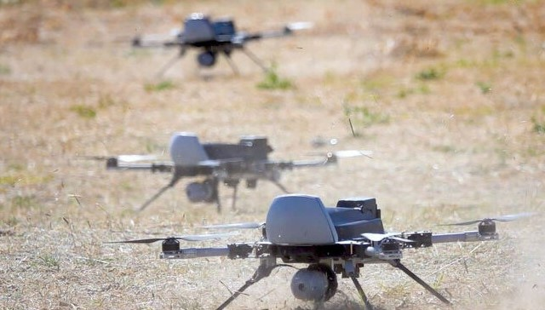](https://www.mynet.com/terorle-mucadelenin-kamikaze-drone-lari-kargu-110106471493)

# 2.TANIM

“Uzaktan kontrol edilen pilotsuz hava aracı” anlamına gelen drone [1] , sokaklarda, plajlarda ve hatta konserlerde yerini almayı ihmal etmiyor. İlk olarak gözlem amaçlı üretilen ve ağırlıklı olarak askeri amaçlarla kullanılan drone’lar, tıpkı akıllı cihazlar gibi gündelik yaşamımızda görünürlüklerini her geçen gün artırmaya devam ediyor. Artık ‘gözlem’ amacının yanı sıra kargo taşımak, video kaydı yapmak, dans etmek ya da resim yapmak gibi yetenekler de kazanan bu teknoloji sosyalleşme yöntemlerimizi değiştirdiği gibi gözlemciliğe olan ilgimizi de giderek arttırıyor.

# 3. TARİHÇESİ

İlk olarak 1800’lü yıllarda doğduğu varsayılan insansız hava araçlarının askeri amaçlı kullanımı fikri, aslında drone’ların da doğuşu anlamına geliyor. Vietnam Savaşı’nda kullanılan 3500 adet drone, oldukça kalabalık bir ekip halinde savaşın kaderine ciddi oranda etki etmiş oldu. Bu dönemde silahlı olarak görev yapan drone’lar, II. Dünya Savaşı’ndan sonra çok daha geniş bir popülarite kazandı. Batı Galler’in ‘insansız hava aracı’ konusunda dünya lideri olma iddiasıyla birlikte bu alanda sunulan ilk havaalanını açmasıyla tüm dünya ülkeleri genelinde drone kullanmak ve üretmek, takip edilmesi elzem bi trend haline geldi. Kimi ülkeler askeri amaçların dışına çıkarak saha araştırmalarında ya da hasar tespitlerini araştırmak üzere drone’lardan yardım almaya başladı. Bu sayede vakit ve kaynak tasarrufu sağlayarak büyük arazilerin taranması ve saniyeler içerisinde bu alanlarla ilgili bilgi alınması gibi önemli görevler üstlenen drone; zaman içerisinde popülerliğini daha da artırdı. Askeri amaç harici kullanılan, ‘sivil’ denilebilecek ilk drone fikrinin ise Tesla’ya ait olduğu iddia ediliyor. 1898’de patentini alan ve bu teknolojiyi ‘tele-otomasyon’ olarak adlandıran Tesla’nın bu icadı, bugünkü drone teknolojisinin temellerini oluşturan en önemli çıkış noktalarından biri olarak kabul ediliyor.

# 4. ÇALIŞMA PRESİBİ

Sahip olduğu sensörler ve GPS ile birlikte çalışan insansız hava aracıdır.[2] Sahip oldukları sistemlersayesinde uzaktan kontrol edilebilecekleri gibi otonom olarak da uçabilirler.

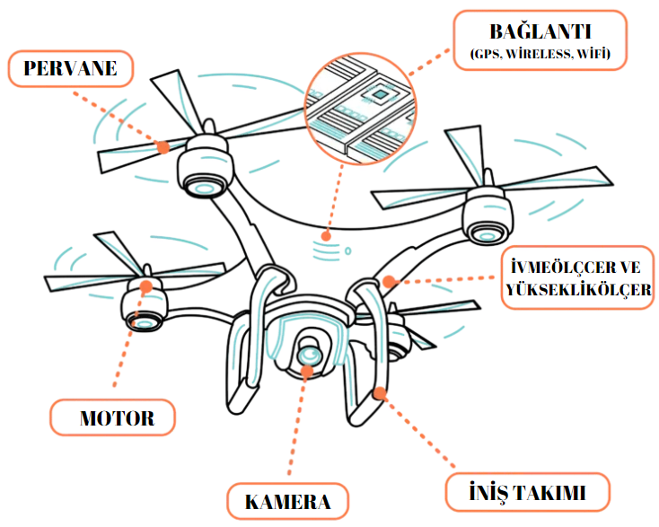

Manevra yeteneğinin yüksek ve ağırlığının az olması için drone’lar hafif kompozit malzemelerden üretilmişlerdir. Bu hafif kompozit malzemeler drone’ların çok yükseklerde uçabilmesini sağlar.

İnsansız hava araçları olan drone’ların ön kısmında sensörler ve seyir sistemi bulunur. Cihazın geri kalanı ise alıcı ve vericiler ile diğer teknolojik sistemlerle doludur. Bu cihazlar genellikle kızılötesi kameralar, GPS ve lazer gibi son teknoloji özelliklerle donatılmışlardır.

Drone’lar sahip oldukları bir motora bağlı pervaneden oluşan rotorları, havada süzülmek için kullanırlar. Süzülme sırasında aracın aşağı doğru itme kuvveti, ona karşı çalışan yerçekimi kuvvetine eşitlenmiş olur. Rotorlar yerçekiminden daha büyük bir kuvvet ürettiği ve hızlandığı zaman ise drone yukarı doğru havalanır. Hareketin tam tersi durumunda ise alçalma gerçekleşir. Gezinmek için, drone’nun dört rotorundan ikisi saat yönünde, ikisi ise saatin tersi yönünde hareket eder. Böylece aracın momentumunun dengede olması sağlanır.

Drone’un sahip olduğu ivmeölçer aracın hızı ve yönü hakkında bilgi verir. Altimetre ise makine yüksekliğini bildirir. Bu sayede iniş sırasında aracı aşağı çekecek hız azaltılmış olur ve yavaş, güvenli bir iniş sağlanır.

metin içeren bir resim

Açıklama otomatik olarak oluşturuldu

# 5. KULLANIM İSTATİSTİKLERİ

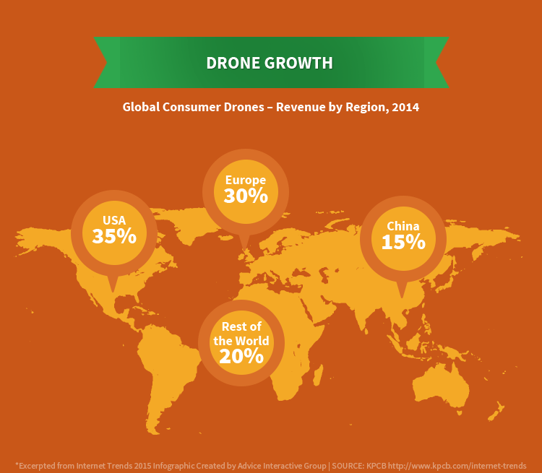

Günümüzün popüler insansız hava araçları drone‘lar, mobil teknolojinin yaygınlaşmasıyla birlikte hayatımıza girmeye başladı. Peki drone kullanımı ne durumda? Hangi bölge bu konuda listenin başında yer alıyor? [3] Rapora göre küresel olarak drone’ların kullanımı ve bölgeye göre elde edilen gelir oranları şöyle:

* ABD: %35
* Avrupa: %30
* Çin: %15
* Diğer: %2

# 6.KULLANIM ALANLARI

Artık askeri amaçlarla kullanılan drone’ların yanı sıra bu cihazlardan daha küçük ve hafif olarak üretilen drone’lar; kolaylıkla taşınabilen ve herkesçe satın alınabilen formda piyasaya sürüldükten sonra hem bizim için hem de drone’lar için yeni bir çağ da başlamış oldu. [4]

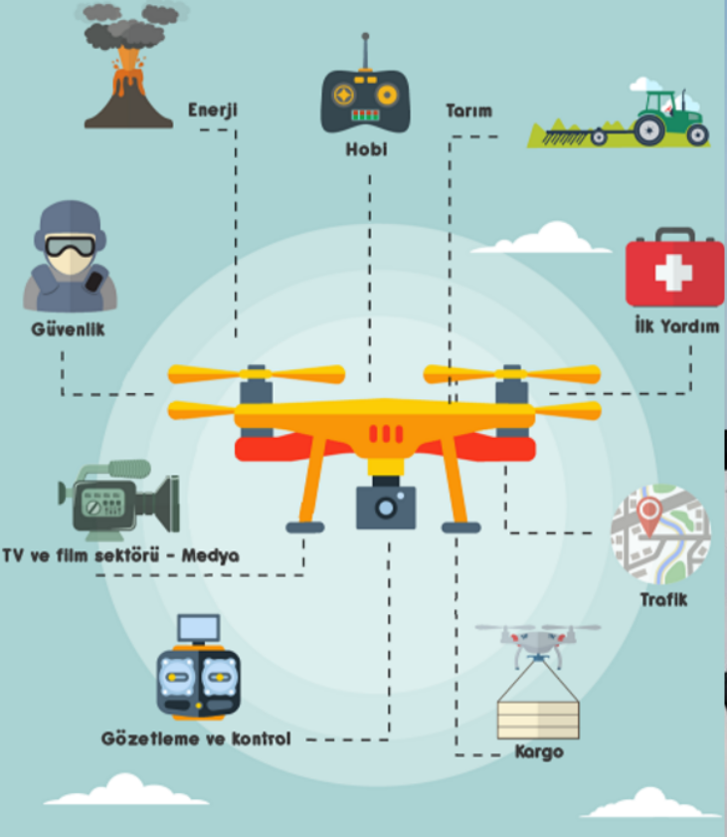

## 6.1 Gazetecilik ve Show Dünyası

Drone’lar hızla gelişen haber ortamında alternatif medyaya yeni kanallar sunmak, haber içeriğinin güçlendirilmesi, maliyetinin düşük olması ve haber toplamanın kolaylaşması konularında gazetecilere avantaj sağlamakta. Bunun bir örneğini Güney Kore’de düzenlenen kış olimpiyatlarında Intel’in desteğiyle gerçekleşen ve toplamda 1218 drone’un yer aldığı drone show yapıldı. Her geçen gün The New York Times, CNN, Getty Images ya da The Washington Post gibi haber kanalları hazırladıkları içeriklerde drone görüntülerine daha fazla yer veriyor. Haber ajansları insan güvenliğini tehdit eden toplumsal olaylarda ya da doğal afet bölgelerinde drone’ları sıkça kullanıyor. Hatta yurtdışında bazı üniversiteler bu alanda iş fırsatlarının doğacağını düşünerek ‘drone gazeteciliği’ programları açmakta.

[Intel’s light display drones capture world record at the Winter Olympic
](https://www.youtube.com/watch?v=WWFeE6saMnU)

## 6.2 Spor

Ekstrem sporlarda GoPro‘nun sunduğu fayda şu ana kadar hiçbir cihazdan alınamadı. Su altında kayıt yapabilmesi ya da sörf yaparken kendinizi kaydetmeniz olaya farklı bir boyut getirmişti. Drone’lar ise bu boyutu bir üst seviyeye taşıyorlar. SkydioR1 ve Airdog adındaki iki firma, ekstrem spor sevenler için siz sporunuzu yaparken, sizi tepeden takip eden bir ürün olacak ve sizin tüm hareketlerinizi kaydedecek. Böylece hareketleri nasıl yaptığınızı izleyebileceksiniz.

[HEXO+ : Your Autonomous Aerial Camera

](https://www.youtube.com/watch?v=sKy_Qa6lMU0)

## 6.3 Seyahat

Drone’lar yerden yaklaşık 6 metre yüksekliğe kadar sabit uçuş modunda uçup, 50 metre yüksekliğe kadar çıkabildiğinden; şehirlerin kuş bakışı görüntüleri bu ürünler sayesinde çok rahat kaydedilebilir. Bu tarz videoların bir arada bulunduğu [**travelbydrone**](http://www.teknolo.com/dronelar-ile-seyahat-sitesi-travelbydrone/) adında bir platform da bulunmakta. Bu sitede yaklaşık 2500 adet şehir tanıtım videosu var. Bunlardan biri de İstanbul’dan. Gitmek istediğiniz şehre karar vermeden önce Drone ile çekilmiş videosuna da bu site sayesinde göz atabilirsiniz.

**[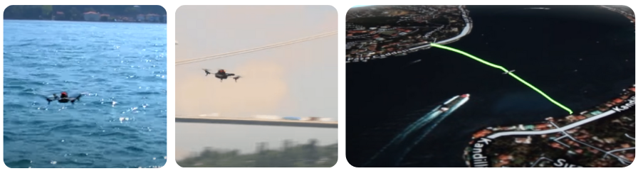](https://www.youtube.com/watch?v=_fuAc0F04gI)**

## 6.4 Tarım

Drone’ların tarım sektörüne oldukça çok faydası var. Çiftçilerin nesiller boyu benimsedikleri geleneksel tarım yöntemleri oldukça vakit almakta. Drone’lar tarımda ilaçlama, gübreleme, haritalama, hastalık tespiti ve ölçüm gibi uygulamaları yapabilir. Bu sayede bu işlemler daha kısa sürede halledilir. Drone’lar ile çekilen görüntüler sayesinde verim artırıcı önlemler alınabiliyor. Ayrıca bitki eken drone’lar da mevcut. Yani sadece alanın denetlenmesinden ziyade, üretim de yapılabiliyor. Business Insider’a göre 2021’de drone pazarı 12 milyar doları aşması tahmin ediliyor.

Edirne'de, üreticiler, traktörle ilaçladıkları tarlalarını; maliyeti ve ilaç kullanımı düşük, çevreye ve hayvanlara zararı daha az olduğu belirtilen drone ile havadan ilaçlatmayı tercih ediyor. Tarım alanlarını ilaçladığımızda yüzde 20 daha az ilaç kullanımı yaptığımızı tespit ettik" dedi.

[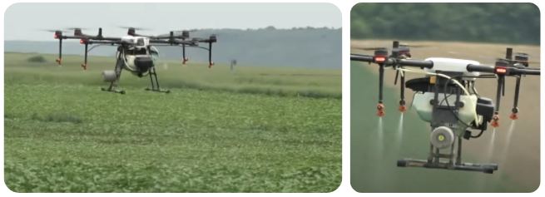](https://www.youtube.com/watch?v=vZ3jc32nqac)

## 6.5 Kargo

Drone sektöründe kargo denince akla gelen ilk şeylerden biri Amazon‘un bunun üzerine yaptıkları çalımalardır. Amerika’da federal havacılık departmanından onay alan Amazon yakın bir zamanda drone ile kargo taşımacılığına başlayarak teslimat sürelerini 30 dakikaya düşürecek. Geleneksel kargo standartlarının bırakılıp modern lojistik taşımacılığına geçilmesi ile yakıt tüketiminin azalması, trafik sıkışıklığının azalması ve doğayı oldukça fazla tehdit eden egzoz salınımının azalması bekleniyor.

[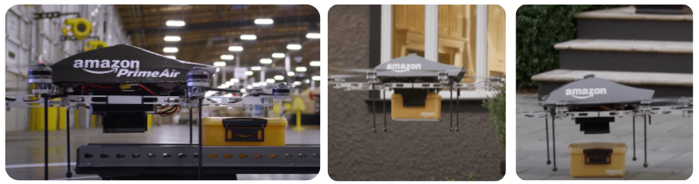](https://www.youtube.com/watch?v=Le46ERPMlWU)

## 6.6 Yarış

Drone yarışları ilk olarak Avustralya’da çıktı. Büyük şirketlerin de bu olaya katılımı yarışların bir akım haline gelmesini sağlıyor. Son zamanlarda yapılan drone yarışlarının çoğunluğu ‘’First Person View’’ sisteminin kullanılması ile gerçekleşiyor. Bu sistemde yarışmacı pilotlar sanki drone’u kullanıyor gibi bir sistem oluşturulmuş. Yani drone’nun üzerine eklenen bir kamera ile birinci kişi görüşü yakalanıyor. Drone yarışları önümüzdeki yıllarda Formula 1 yarışları kadar popüler olabilir. World Drone Prix adı altında yapılacak olan yarışlar için, Dubai’de yapılan 1 milyon dolarlık pist bunun küçük bir göstergesi. Ayrıca ülkemizde de Drone Şampiyonası gerçekleştiriliyor.

[The drones are here!

Açıklama otomatik olarak oluşturuldu](https://www.youtube.com/watch?v=Fpwxm-RpHdM)

## 6.7 Trafik

Trafik polisi drone Kara trafiği sebebiyle polisler kimi zaman kuralları ihlal edenlerin tespit etmekte güçlük çekebiliyor. Ancak drone'lar burada da imdada yetişiyor ve polislerin görevini üstleniyor. Böylece kuralları ihlal edenler havadan kolayca tespit edebiliyor. Elbette bu sistem şu an aktif olarak pek sık tercih edilmiyor. Ancak gelecekte özellikle karadan takibin zor olduğu sıkış trafikte polisler de drone'ları sık kullanacak gibi görünüyor. [7]

[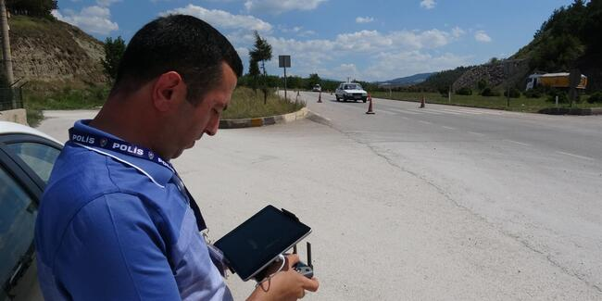](https://www.cnnturk.com/turkiye/karabukte-dronelu-emniyet-kemeri-uygulamasi)

Karabük’te, emniyet kemeri takmayan sürücüler ‘drone’ ile tespit edildi. 4 saat süren denetimlerde emniyet kemeri takmadıkları belirlenen 75 sürücüye toplam 8 bin 100 TL para cezası kesildi. [11]

## 6.8 Diğer Alanlar

### 6.8.1 Enerji

Hata tespiti yapar ve hata oranlarını en aza indirir. 6.8.2 Çevre-İklim Kontrolü

Çevreye iklim hakkında bilgi vermek için kullanılır.

### 6.8.3 Film-Fotoğraf

Kamera arkası çekimlerinde kolaylık sağlar.

### 6.8.4 Gözetleme- Kontrol

Şantiye sahalarında işçi kontrolü yapmak için kullanılır.

### 6.8.5 Arama ve Kurtarma

İlk yardım alanında kolaylık sağlamaktadır.

### 6.8.6 Bilim ve Araştırma

Havada ki bilimsel olayların incelenmesini sağlamaktadır.

### 6.8.7 Askerî

Cephe de ve askerî kışla da askerlerin kontrolü yapılmak istenmektedir.

### 6.8.8 Hobi

Kişisel olarak, zevk amaçlı kullanılmaktadır.

# 7.ZARARLARI

Her ne kadar drone’lar yararlı alanlarda kullanılabilecek olsalar da kumandanın kimde olduğu bu araçların pratikte rolünü büyük ölçüde etkiliyor.**İşte drone’ların bazı potansiyel zararları aşağıdaki gibi sıralanmıştır. [12]**

## ****7.1 Güvenlik Tehdidi****

Kötü amaçlı kişilerin kontrolündeyken drone’lar saldırı veya saldırı öncesi gözlem amacıyla kullanılabilir. Terör örgütlerinin bu araçları bombalama veya gözlem yapmak üzere kullandığı bilinmekte.

## 7.2 Gizlilik İhlali

Drone’lar her ne kadar insanlara kuşbakışı görüntü açısı sunsa da gizliliği ihlal edebilir. Devlet bölgelerinin veya askeri bölgelerin görüntülenmesi gibi durumlar büyük tehlike arz etmekte. Örneğin 2015 yılında Beyaz Saray’ın hava sahasında güçlükle fark edilen bir drone büyük bir sıkıntı oluşturmuştu.

## **7.3** İstenmeyen Müdahaleler

Spor müsabakalarında olsun, operasyon süreçlerinde olsun, yanlış kullanılan drone’lar çevreye büyük ölçüde zarar verebilmekte ve süreçleri yavaşlatmaktadır. 2014 yılında sporcuların fotoğrafının çekilmesi amacıyla kullanılan bir drone kontrolünün kaybedilmesi sonucu sporculardan birini yaralamıştı. 2013 yılında ise bir festivalde aynı şekilde kontrolü kaybedilen bir drone katılımcıları yaralamış, festivalin gidişatını bozmuştu. Başka örnekler vermek gerekirse, haber ajansının helikopterine çok yaklaşan bir drone, büyük zararlara sebep olmaktan kıl payı kurtulmuştu. Drone’lar yanlış kullanıldıklarında bu şekilde uçak ve helikopter gibi diğer hava araçları için büyük tehlike oluşturabilmektedir. Aynı zamanda bir keresinde itfaiye ekipleri operasyon sırasında kullanılan drone’ların yanlış konumlandırılması yüzünden yardım helikopterini 15 dakikalık bir gecikmeyle ancak indirebildi.

## **7.4** Kaçakçılık

2015 yılında, Meksika ve ABD sınırında uyuşturucu taşıyan bir drone yakalandı. Her ne kadar lojistikte inanılmaz imkanlar sağlasa bile kolaylıkla kötü emeller için de kullanılabilir.

## **7.5** Doğal Hayata Zarar

Drone’lar doğal hayata büyük ölçüde yardımda bulunabilir. Ancak eğer bu araçlar doğal hayatı etkileyebilecek bir mesafede kullanılırsa, orada yaşayan hayvanları rahatsız edebilir. 2014 yılında bunun bir örneği Magazine Beach Park’ta bir şahinin drone’a saldırmasıyla yaşandı. Diğer bir örnekte ise Hollanda’da ise bir televizyon programı için kayıt yapan bir drone şempanze saldırısına uğradı.

Sonuç olarak, drone’ların birer araç olduğunu unutmamak gerekiyor. Her ne kadar sağladıkları inanılmaz imkanlarla insanlığı çok daha öteye taşıyabilecek olsalar bile diğer araçlar gibi, kötüye de kullanılabilirler. Bu sebepten ötürü, bu kaynağın iyi emeller için kullanımı teşvik edilirken aynı zamanda kötü amaçlara hizmet etmesi de engellenmeli.

# 8.EKONOMİK GÖRÜNÜMÜ

## 8.1 Dünya’da Drone Sektörünün Ekonomik Görünümü

Droneların kullanımına yönelik kamu endişesi, droneların kullanılmasından elde edilen faydalar görüldükçe yıkılmaktadır. Böylelikle küresel drone pazarı, her yıl patlayıcı bir büyüme yaşamaya devam etmektedir. Bu büyüme ile birlikte Dünya drone pazarının %47’si sivil dronelar, %24’ü ticari amaçlı kullanılan dronelar ve geri kalanı tüketici amacına yönelik oluşturulan dronelar olarak sınıflandırılmaktadır. Drone üretiminin maliyetlerindeki kademeli düşüş ve asgari segmentte dahil olmak üzere yeni oyuncuların küresel pazara dahil olmasıyla birlikte drone maliyetlerinin %7-27 arasında düşmesi beklenmektedir. Bu durum, pazarın büyümesine katalizör etkisi yaratacaktır. Dünyada İHA ve SİHA üretimi konusunda yoğun faaliyet gösteren ülkeler ile Avrupa birliği ekonomik görünüm ve beklentiler açısından değerlendirilmiştir. ABD, İngiltere, Çin, Japonya, Rusya, Hindistan, Malezya ve Türkiye drone üretiminde ve bu alanda yapılan yatırımlarda lider konumdaki ülkelerdir. **[14]**

## 8.2 Türkiye’de Drone Sektörünün Ekonomik Görünümü

Türkiye’de havacılık sektörüne yapılan yatırımların artması ve serbestleşmenin etkilerinin hissedilmesi ile önemli sektörel büyümeler yaşanmıştır. Yerli üretim çalışmalarına her alanda yatırım yaparak, bu konuda yoğun çaba sarf eden Türkiye, drone sektörü içinde yerli üretim konusunda çalışmalara devam etmektedir. Dünya genelinde drone pazarına bakıldığında, kullanım alanlarının artması ile sektörel büyümenin yaşanması durumu Türkiye içinde geçerlidir. Türkiye’de madencilik, haritacılık, inşaat sektörü, enerji, tarım ve emlak sektöründe drone kullanımı yaygınlaşmıştır. Türkiye’de, 2018 yılı itibari ile drone pazar büyüklüğü 30 milyon dolara ulaşmış durumdadır. Teknolojik kabullenme ile SHGM’ye kayıtlı cihaz sayısının 25 bin olduğu bilinmektedir. Türkiye’de drone kullanımında hem hobi hem de ticari amaçlı kullanım ön plana çıkmaktadır. 2018’de droneların kurumsal ve endüstriyel uygulamalarda çok daha fazla yer bulmaya başlaması ile birlikte 2019 yılında kurumsal drone pazar büyüklüğünün 2-3 kat daha büyüme gerçekleştirmesi beklenmektedir. Gelişen sektör ticari amaçlı birçok sektörde yapısal değişmeler yaratmak ile birlikte drone pilotluğu, drone teknolojisi yazılımcılığı gibi yeni mesleklerin ortaya çıkmasına sebep olmaktadır. Özellikle drone pilotluğu iş ilanlarında popüler hale gelirken, SHGM’ye kayıtlı 50.000 kişiden 33.000 drone pilotluğu ehliyetine sahip birey olduğu bilinmektedir. 10 yıllık tahminlere göre bu sayının artarak daha yüksek istihdam sağlanacağı tahmin edilmektedir. Türkiye’de özellikle güvenlik ve haritalama amaçlı drone üretimi yapılmaktadır. Drone üretimi konusunda yerlileşme çalışmaları devam ederken, hedeflerin Çin gibi drone üretim merkezi bir ülke haline gelmek olarak belirtilmektedir. Son çalışmalar özellikle elektriksel donanımlar ile yazılımların yerlileştirilmesine yönelik olarak devam etmektedir [15**]**

# 9.SONUÇ

İnsansız hava araçları, insanın ulaşamadığı veya hızlı ve verimli bir şekilde performans gösteremediği yerlerde son derece faydalı bir şekilde kullanılıyor. Kullanılan drone’lar sayesinde iş üretkenliği ile verimliliği artarken; iş yükü ve üretim maliyetlerinin azalması şirketlerin taleplerini karşılıyor. Bunun dışında güvenlik sorunlarının azalması ve müşterilerin aldıkları hizmetten memnun olması da drone teknolojisinin girdiği sektörlerde başarılı olduğunu gösteriyor.

**10.KAYNAKÇA**

1. <https://www.nef.com.tr/blog/dronelarin-uctugu-yeni-dunya-sinirlar-ve-kurallar>
2. <https://teknoloji.org/drone-teknolojisi-nedir-drone-nasil-calisir/>
3. <https://sosyalmedyakulubu.com.tr/dijital-pazarlama-2/2015-internet-trendleri-raporu-infografik.html/>
4. <http://www.teknolo.com/drone-nedir-hangi-alanlarda-kullanilabilir/>
5. Intel’s light display drones capture world record at the Winter Olympic - <https://www.youtube.com/watch?v=WWFeE6saMnU>
6. HEXO+ : Your Autonomous Aerial Camera - <https://www.youtube.com/watch?v=sKy_Qa6lMU0>
7. AR.Drone 2.0 Crossing Bosphorus: 1Km with GPS - <https://www.youtube.com/watch?v=_fuAc0F04gI>
8. Edirne'de tarlalar drone ile ilaçlanıyor - <https://www.youtube.com/watch?v=vZ3jc32nqac>
9. Amazon Testing Drone Delivery System - <https://www.youtube.com/watch?v=Le46ERPMlWU>
10. The drones are here! - <https://www.youtube.com/watch?v=Fpwxm-RpHdM>
11. Karabük’te ‘drone’lu emniyet kemeri uygulaması <https://www.cnnturk.com/turkiye/karabukte-dronelu-emniyet-kemeri-uygulamasi>
12. <http://ieee.metu.edu.tr/biltek/drone.html>
13. <https://dergipark.org.tr/tr/download/article-file/1167969>
14. https://www.sbb.gov.tr/wp-content/uploads/2021/01/Perakende_E-Ticaretin_Yukselisi.pdf
15. <http://web.shgm.gov.tr/documents/sivilhavacilik/files/pdf/kurumsal/faaliyet/2018.pdf>
16. <http://ieee.metu.edu.tr/biltek/drone.html>